Tietoa meistä  Kokeile rohkeasti. Kerro, kuinka mahtava olet. Tämä on kirjasesi takakansi, joten se on yksi ensimmäisistä ja viimeisistä asioista, jonka vastaanottajat näkevät.  Tämä on hieno tilaisuus pitää "hissipuheesi". Jos sinulle annetaan muutama sekunti aikaa kertoa tuotteestasi tai palveluistasi, mitä sanot?  - Harkitse muutaman keskeisen näkökohdan lisäämistä takakanteen...  - Muista, että kyse on markkinoinnista, eli jos haluat kiinnittää lukijan huomion, pidä teksti lyhyenä, ystävällisenä ja luettavana.  Ota yhteyttä  Jos sinulla on toimipiste, anna muutamia saapumisohjeita, kuten moottoriteiden tai maamerkkien nimet:  [Katuosoite]  [Postinumero ja postitoimipaikka]  Puhelin: [Puhelin]  Sähköposti: [Sähköpostiosoite]  Internet: [Verkkosivu]  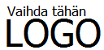 [Yrityksen nimi] [Katuosoite] [Postinumero ja postitoimipaikka] |  |  | [Esitteen tai kirjasen otsikko]  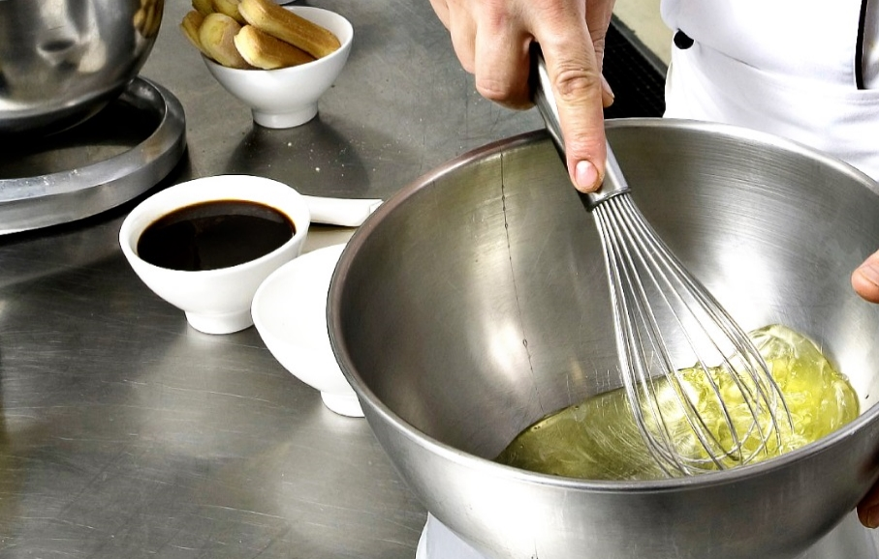  [YRITYKSEN NIMI]  - [Alaotsikko]

Sisällys  Ohjelmien yleiskatsaus 1  Aloitus 2  Sisällön määrittäminen 2  Keskity siihen, minkä osaat parhaiten 2  Älä unohda tavoitetta 3  Tee siitä persoonallinen 4  Mukauta hetkessä 4  Tee siitä täydellinen 4  Tuotteet ja palvelut 5 |  |  | Tuotteet ja palvelut  Tuote tai palvelu 1  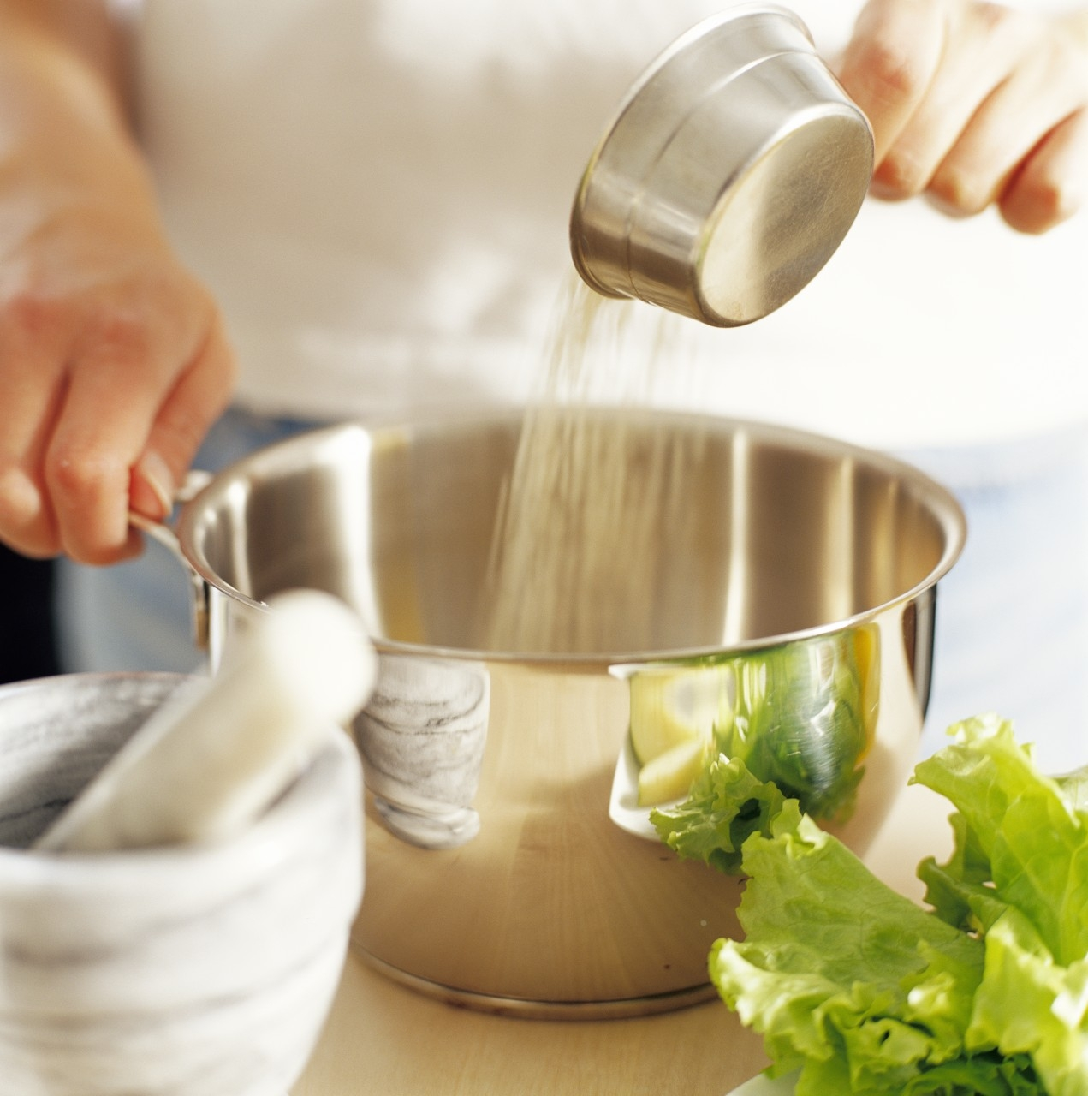 Mietitkö, miksi tämän sivun numero on 5? Tämä on takakannen sisäpuoli. Tämä kirjanen on määritetty niin, että se on helppo tulostaa kaksipuolisena, kahdeksansivuisena kirjasena.  Tuote tai palvelu 2  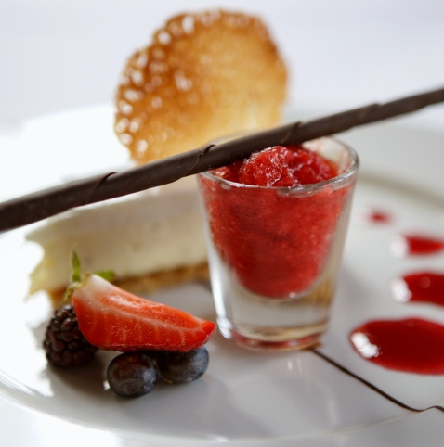 Sisäsivujen alaosa on määritetty niin, että voit lisätä sivunumeroita manuaalisesti, joten tulostusmääritysten numeroinnin muokkaaminen on helppoa. Vasemmalla oleva sisällysluettelo on myös määritetty manuaalisesti muokattavaksi, joten voit päivittää sivunumeroita helposti.  Tuote tai palvelu 3  Tallenna kirjasesta kopio PDF-tiedostona toimitettavaksi tulostimeen tai tulostettavaksi helposti tietokoneelle. Valitse Tiedosto-valikossa Tulosta.  Tulostettaessa kaksipuolisesti ota huomioon, että kirjanen on aseteltu kääntymään sivun lyhyellä reunalla.
 |  |  | 5

Tee siitä persoonallinen  Näin tyylikkään esitteen luominen on pakko olla vaikeaa. Vai onko?  Olemme luoneet tyylejä, joita voit käyttää yhdessä tämän esitteen muotoilujen kanssa vain yhdellä napsautuksella. Saat tyylivalikoiman näkyviin valintanauhan Aloitus-välilehdessä.  Tämä on Lainaus-tyyli. Sen on avulla on helppoa kiinnittää huomio muutamaan tärkeään kohtaan.  Mukauta hetkessä  Voit korvata paikkamerkkitekstin omalla tekstillä valitsemalla tekstin ja alkamalla kirjoittaa.  Kun kirjoitat tai kopioit tekstiä, älä lisää välilyöntiä valinnan merkkien oikealle tai vasemmalle puolelle.  Tee siitä täydellinen  Voit korvata valokuvan omalla kuvallasi poistamalla kuvan ja valitsemalla sitten Lisää-välilehdessä Kuva. |  |  | Ohjelmien yleiskatsaus  Ohjelma 1  Lisää tekstisi tähän.  Ohjelma 2  Lisää tekstisi tähän.  Ohjelma 3  Lisää tekstisi tähän.
4 |  |  | 1

Aloitus  Sisällön määrittäminen  Todennäköisesti voisit puhua mahtavasta yrityksestäsi tuntikausia. Mutta sisältö kannattaa kuitenkin pitää lyhyenä ja ytimekkäänä, joten seuraavassa on siihen muutama ehdotus...  ”Huippuyritys! En voi kuvitella, että kukaan tulee toimeen ilman teitä.” —Erittäin viisas asiakas  Keskity siihen, minkä osaat parhaiten  Jos kirjanen on tarkoitettu yrityksen esitteeksi, nämä keskellä olevat sivut ovat hyvä paikka yhteenvedolle kilpailueduista tai yllä olevan tapaisista hehkuvista suositteluista.  Siellä voit myös mainita muutaman tunnetuimmista asiakkaistasi:  - suuri ja merkittävä yritys  - laajasti tunnettu yritys  - maineeltaan vaikuttava yritys  Voit halutessasi lisätä luettelomerkityn luettelon tuotteista, palveluista tai tärkeimmistä eduista yrityksesi kanssa työskentelyssä. Voit myös tiivistää olennaiset tiedot muutamaan kappaleeseen. |  |  | Jos yrityksesi ei ole yhtä valokuvauksellinen kuin tämän mallin kauniit ruokakuvat, ei hätää. Voit valita ja poistaa kuvasivun ja korvata sen tekstillä saatavilla olevia tyylejä käyttäen.  Kuva kertoo enemmän kuin 10 000 sanaa, mutta vain, jos se on oikea. Muista, että markkinointimateriaaleissa käyttämäsi kuva, olipa se hyvä tai huono, kertoo yrityksestäsi.  Älä unohda tavoitetta  Toiminta-ajatus kannattaa kirjoittaa tähän  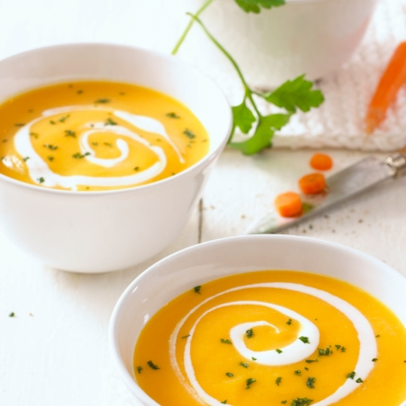 Lisää tähän kuvateksti. Lisää tekstisi tähän.
2 |  |  | 3

